Procap
3/20

Das Magazin für Menschen
mit Behinderungen

Fokus |  | Dossier |  | Procap Reisen
Digitalisierung als |  | IV-Weiterentwicklung: |  | Ferien in der
Hilfsmittel und |  | Die wichtigsten |  | Schweiz: Attraktive
Motor für Inklusion |  | Fakten |  | Alternativen

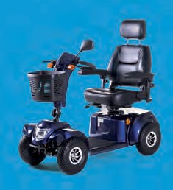
Bleiben Sie mobil.
Bei uns fnden Sie den passenden Elektro-Scooter für Ihren Ausfug.

Murtenstrasse 7 I 2502 Biel I 032 323 14 73 I www.sanitas-botta.ch
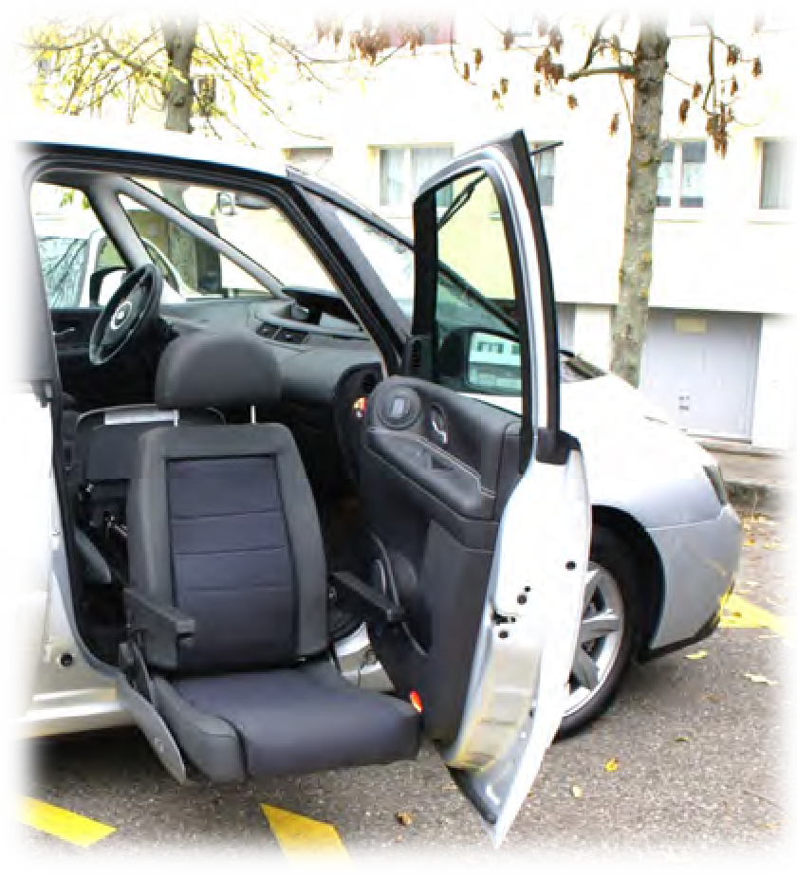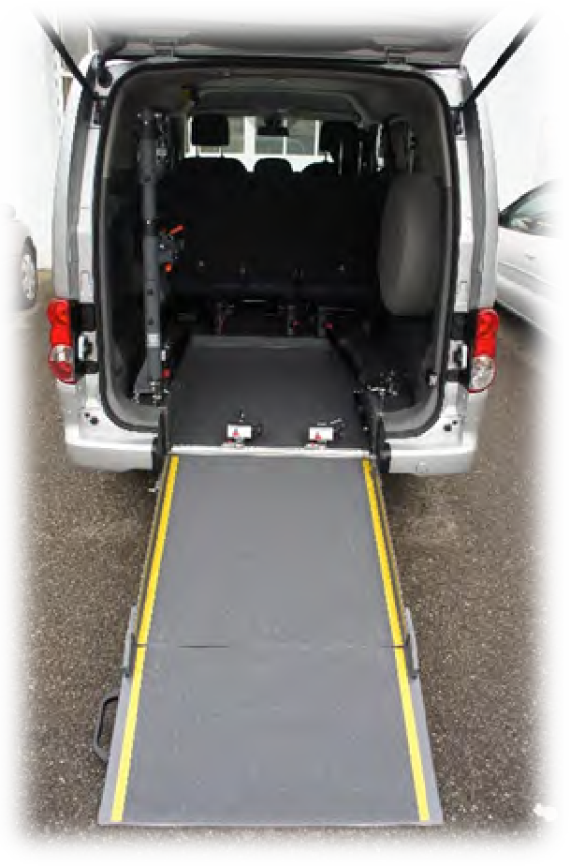

Ihre Mobilität ist unsere Aufgabe mit Handicap mobil sein
Wir passen Ihr Fahrzeug Ihren Bedürfnissen an

Gaspedal links, Rollstuhllifter, Hand Gas/Bremse, Rollstuhlgängiges Auto, Schwenksitze, Fusslenkung, Joysteer, Fahrschulpedalen, Anfertigungen nach Mass nach Ihren Bedürfnissen

Trütsch-Fahrzeug-Umbauten AG Steinackerstrasse 55
8302 Kloten
Tel: 044 320 01 53
www.truetsch-ag.ch info@truetsch-ag.ch

Editorial

Editorial
Bis vor wenigen Monaten haben zwei Themen die politische Diskussion dominiert: der Klima- wandel und die Digitalisierung. Das Corona- virus hat die Klimakrise vorübergehend verdrängt. Die Digitalisierung aber ist durch die Pandemie noch aktueller geworden: Homeoffice und Videokonferenzen gehören heute zum Alltag.
Doch die Digitalisierung verändert mehr als unsere Arbeit. Sie verändert unsere Gesell- schaft. So werden wir künftig wohl noch mehr online einkaufen und uns noch stärker online informieren. Wohin das führt, ist offen. Sicher ist, dass sich das Tempo der Veränderung noch beschleunigen wird.
Damit die Digitalisierung den Menschen mehr Chancen als Risiken bietet, brauchen wir zwingend einen besseren Datenschutz: Unsere Daten gehören uns.
Unabhängig davon haben wir recherchiert, wie der digitale Fortschritt das Leben für Menschen mit Handicap verbessert. Wir berichten etwa über neue Technologien, welche die Autonomie und die Selbst-
bestimmung fördern.
Eines ändert aber auch die Digitalisierung nicht: Im Zentrum steht der Mensch. Dafür stehen wir ein. Ohne Wenn und Aber.

Peter Staub, Leiter Marketing und Kommunikation

Inhalt
Notizen | 4
Auflösung Wettbewerb | 11
«Mal seh'n»: Sensibilisierung zum Thema Autismus | 15
Procap Reisen: Ferienspass im Tessin | 16
Procap Grischun:  4. Elternforum | 31

Fokus
Digitalisierung als Motor
für Inklusion 6
Digitalisierung als Hilfsmittel 12
Die Form folgt der Funktion 24
Buchtipp: «Der (des)informierte Bürger im Netz» 26

Dossier Sozialpolitik
IV-Weiterentwicklung: Die wichtigsten Fakten | 19
Service Ratgeber Recht Rätsel  Carte blanche | 23  28  30

Notizen

Procap überdenkt die Kommunikation
Die Menschen nutzen die Medien heute anders als noch vor ein paar Jahren. Heute lesen bei- spielsweise viele Menschen die Nachrichten auf dem Mobiltelefon.
Procap Schweiz überdenkt deshalb die Art und Weise, wie sie mit ihren Mitgliedern und mit der Öffentlichkeit kommuniziert. Gleichzeitig will Procap Schweiz das Marketing verbessern.
Das Ziel ist es, das «Wir-Gefühl» zu stärken und den Verband in der Öffentlichkeit bekannter zu machen. Dafür erarbeitet Procap Schweiz ein neues Marketing- und Kommunikationskonzept. Um die Bedürfnisse der Mitglieder und der Mitarbeitenden abzuklären, lancierte die Abteilung für Marketing und Kommunikation (Markom) von Procap mehrere Onlineumfragen. Die Mitglieder, die Verantwortlichen in den Sektionen und die
Mitarbeiter*innen wurden eingeladen, ihre
Antworten in einer Online-Umfrage einzutragen. Ihre Antworten werden helfen, die richtigen Massnahmen zu ergreifen, um die Kommunikation von Procap nach innen und nach aussen zu
verbessern.

Notizen

Die Ergänzungsleistungen (EL)
Mit Änderungen und Rechnungsbeispielen zur EL-Reform, gültig ab 1. Januar 2021

Für Menschen mit Handicap. Ohne Wenn und Aber.

Neue Broschüre und eine Hotline zur Reform der Ergänzungsleistungen
Die Reform der Ergänzungsleistungen (EL) tritt per 1. Januar 2021 in Kraft. Bereits heute zeigt sich, dass unsere Mitglieder viele Fragen zu den
Änderungen und Neuerungen haben. Procap Schweiz geht davon aus, dass in den kommenden Monaten zu diesem Thema ein verstärkter Informationsbedarf bei den Beratungsstellen entsteht.
Aus diesem Grund hat Procap Schweiz eine ausführliche Informationsbroschüre zum Thema EL erstellt. Diese Broschüre ist seit Ende August online auf unserer Website sowie auf Bestellung in gedruckter Form zur Verfügung stehen.
In einem weiteren Schritt eröffnet Procap Schweiz eine Hotline, bei der ab 1. Oktober bis vorerst Ende 2020 eine Fachperson des Procap-Rechtsdienstes für Fragen zur EL-Reform zur Verfügung stehen wird. Weitere Informationen dazu folgen.

Z X

Grosses Echo
für die Procap- Denkfabrik
Im Procap-Magazin N° 2/2020 haben wir unsere Mitglieder zur Teilnahme am Pilotprojekt der «Denkfabrik» aufgerufen. Das Echo darauf war überwälti- gend. Wir bedanken uns für das grosse Interesse. Inzwischen sind alle Plätze besetzt.
Die teilnehmenden Personen werden von Procap Schweiz direkt kontaktiert. Wir werden in den folgenden Monaten weiter über den Verlauf des Projekts berichten.

Ausweis auf Basis der Hilflosenentschädigung
Im Gegensatz zu anderen Ländern existiert in der Schweiz bis heute kein einheitlicher Nachweis für eine Behinderung. Als Ersatz wird häufig der
IV-Ausweis benutzt, der den Bezug einer Rente von der Invalidenversicherung (IV) bescheinigt.
Was nur wenige wissen: Seit dem 1. Mai 2015 sind die IV-Stellen dazu verpflichtet, auch den Bezug der Hilflosenentschädigung (HE) auf Wunsch der Versicherten zu bestätigen und einen entsprechenden Ausweis auszustellen. Dieser Ausweis bringt
diverse Vorteile für verschiedene Personengruppen: Er schliesst nicht nur für Kinder und Menschen im AHV-Alter eine wichtige Lücke, sondern auch für Personen, die eine Hilflosenentschädigung beziehen, aber keine IV-Rente. Der Ausweis kann über Ihre kantonale IV-Stelle bestellt werden.

Fokus Digitalisierung

Digitalisierung als Motor für
Inklusion

Die aktuellen digitalen Technologien bieten Menschen mit Handicap neue Perspektiven. Sie ermöglichen mehr Autonomie und eine bessere gesellschaftliche Beteiligung. Es bleibt jedoch noch einiges zu tun, bevor das Internet tatsächlich barrierefrei zugänglich ist und
das Versprechen gesellschaftlicher Inklusion

eingelöst werden kann.

Text Ariane Tripet Fotos Shutterstock

Digitalisierung Fokus

7

Fokus Digitalisierung

Wir leben in einer hochvernetzten Gesellschaft. Internet, Mobiltelefone, Computer und andere Informations- und Kommunikationstechnologien (IKT) sind zu unentbehr- lichen Instrumenten geworden. Wir erledigen fast alles mit diesen Geräten: Wir informieren uns, wir organisieren unsere Reisen, wir arbeiten und bearbeiten unsere Verwaltungsangelegenheiten, wir sind in Kontakt mit anderen, wir spielen, wir wählen, wir lernen, wir finden einen Partner bzw. eine Partnerin und bleiben – vor allem in der Zeit des Lockdown – in Kontakt mit unserer Familie und unseren Freunden. Während der Coronavirus- Krise hat sich die digitale Entwicklung beschleunigt und einer digitalen Zukunft neuen Schwung verliehen (siehe Magazin 2/20). Dennoch muss diese Beschleu- nigung der Digitalisierung von umfassenderen Über- legungen begleitet werden, etwa darüber, welchen Stellenwert unsere Gesellschaft der digitalen Technik und den Hilfsmitteln beimessen möchte. Die Frage lautet also: Was wird die Gesellschaft tun?

Perspektiven und Grenzen digitaler Technologien Der technische Fortschritt eröffnet zahlreiche Möglich- keiten. Für Menschen mit Handicap kann die Technik das Leben nicht nur verbessern, sondern völlig verändern. Sie kann den Alltag erleichtern und den Betroffenen mehr Autonomie bieten, etwa durch die Nutzung von Sprachsteuerung, Bildschirmlesegeräten, intelligenten persönlichen Assistenten (Siri, Alexa) oder dank mobilen Anwendungen oder vernetztem Wohnen (Smart Home). In der Medizin existieren inzwischen bionische Prothesen und ausgefeilte Exoskelette. In den letzten Jahren konnten aufgrund neuer Hilfsmittel Kinder mit einer Hör- oder Sprachbehinderung in den
regulären Schulbetrieb integriert werden und somit einen einfacheren Zugang zu Bildung erhalten. Dennoch bleibt noch viel zu tun. Wenn diese Hilfsmittel nämlich nicht mit dem Ziel entwickelt werden, dass alle Menschen sie nutzen können, bleiben sie ein Hindernis und ein Problem für echte gesellschaftliche Inklusion.
Tatsächlich sind wir nicht alle gleich, wenn es um die Nutzung neuer Techniken geht – unabhängig davon, ob das Problem der Zugang zu diesen Hilfsmitteln ist oder ob es um «digitale Kompetenzen» geht. Während manche Menschen als «Digital Natives» gelten, also Personen, die in der digitalen Welt aufgewachsen sind, bekunden viele andere Schwierigkeiten im Umgang mit der Technik. Dies gilt etwa für viele ältere Menschen, aber auch für Menschen mit einer sensorischen, motorischen oder kognitiven Behinderung. Und nicht zuletzt ist ein grosser Teil der Websites, mobilen Apps und digitalen Dokumente noch immer nicht barrierefrei zugänglich.

Digitale Inklusion als demokratisches Recht in einer vernetzten Gesellschaft
In einer demokratischen Gesellschaft bedingt diese Technik die Frage nach digitaler Inklusion. Unter Inklusion versteht man die gleichberechtigte Teil- nahme aller Individuen am gesellschaftlichen Leben. Folglich bedeutet digitale Inklusion die gleichberech- tigte Teilnahme an der Informationsgesellschaft. Digitale Inklusion ermöglicht also eine bessere gesellschaftliche, schulische, berufliche und politische Integration.
Dafür müssen jedoch jene Hindernisse aus dem Weg geräumt werden, die eine Teilnahme von Menschen mit Behinderungen beeinträchtigen. So sollten bei der

Apps, die das Leben leichter machen
Es existieren Hunderte nützliche Applikationen für Menschen mit Behinderungen, deren Qualität aber sehr unterschiedlich ist. Wir haben eine Auswahl von Apps zusammengestellt, die von den Nutzer*innen erfolgreich angenommen wurden.

Be my eyes: Wörtlich übersetzt «sei meine Augen». Mit der App können sich blinde Menschen von einer sehenden Person über eine Live-
Videoverbindung helfen lassen. Der soziale Aspekt dieser App hat uns überzeugt!
Blindsquare: Eine GPS-App für sehbehinderte und blinde Menschen, mit der sich diese orientieren und ihren Weg finden können.

Ava: Ein Abendessen mit der Familie oder unter Freunden? Ein berufliches Treffen? Für gehörlose Menschen kann dies äusserst mühsam sein. Ava
transkribiert Gespräche in Echtzeit. Damit die Transkription tatsächlich funktioniert, müssen alle Anwesenden die App herunterladen und in ihre Mobiltelefone sprechen. Verfügbar in sechs Sprachen. (www.ava.me)

Digitalisierung Fokus

Entwicklung einer Website oder einer App alle Nutzer*innen, also auch jene mit einer Behinderung, befragt werden und die Möglichkeit erhalten, das Produkt zu testen. Es geht darum, zusammenzuarbeiten und die Bedürfnisse aller zu berücksichtigen, unab- hängig von ihren Einschränkungen und Handicaps. In diesem Sinn bedeutet Zusammenarbeit bereits Inklusion und die Teilnahme aller an gesellschaftlichen Projekten.

Zusammenarbeit als Auslöser für innovative Prozesse
Eine solche Zusammenarbeit im technischen Bereich führt gegebenenfalls zur Entwicklung neuer Technologien. Ein Paradebeispiel ist die Geschichte des Astrophysikers Stephen Hawking und seiner Forschungsarbeiten zu schwarzen Löchern. In den Sechzigerjahren – Hawking war gerade mal 20 Jahre alt – wird bei ihm Amyotrophe Lateralsklerose (ALS) diagnostiziert, eine degenerative Erkrankung des Nervensystems. Seine Überlebenschancen sind gering, dennoch entschliesst er sich, seine Doktorarbeit fortzusetzen. Im Laufe der Zeit verliert er die Kontrolle über seine motorischen Funktionen und schliesslich auch die Fähigkeit zu sprechen. 1986 entwickelt der Informatiker Walt Woltosz ein innovatives Gerät, damit Hawking mit seiner Umgebung kommunizieren und seine Forschungsarbeit weiterführen kann. Dieses Gerät enthält einen Computer, auf dem Hawking mithilfe eines Tasters in seiner Hand schreiben kann. Ferner ist es mit einem Sprachcomputer ausgestattet, der die von Hawking geschriebenen Texte laut vorliest. Die ersten Versuche einer Spracherkennung reichen
zwar bis ins 18. Jahrhundert zurück. Doch erst mit dem Eintritt ins Informationszeitalter wurde die Entwicklung eines echten Kommunikationssystems möglich.
Stephen Hawking wird zur ersten Testperson des von Woltosz entwickelten Systems. Hawkings Feed- backs helfen Woltosz, das System weiterzuentwickeln und stets zu verfeinern. Mit zunehmendem Alter verliert Hawking auch die Fähigkeit, seine Hände zu benutzen. Mit einem an seiner Brille befestigten Infrarotsensor, der die Muskelbewegungen seiner Wange einfängt, kann er sich aber weiterhin mitteilen. Er spannt den Muskel an, um einen Buchstaben auf einem Bildschirm auszuwählen und Wörter zu bilden. Später kann er Wörter auswählen, die anhand eines prädiktiven Algorithmus auf dem Bildschirm erscheinen. Ein solcher Algorithmus ist ein digitales Hilfsmittel, das Wörter beispielsweise nach der Häufigkeit ihrer Nutzung vorschlägt. Einige Jahre später verschlech- tert sich Hawkings Gesundheitszustand weiter. Das Unternehmen Intel stellt ein System zur Erkennung anderer Bewegungen des Gesichts vor, insbesondere der Augenbrauen und Lippen, die Stephen Hawking weiterhin bewegen kann. Intel passt sich in der Folge den Bedürfnissen von Hawking an und entwickelt seine Technik weiter. Dieses Beispiel zeigt mehrere Dinge: Zum einen ist der Wille, das Leben der Menschen zu verbessern und ein Handicap vergessen zu machen, um Inklusion zu ermöglichen, eine Innovationsquelle. Zum anderen können Techniken wie auch Technologien dank der Beteiligung von Menschen mit Behinderungen weiterentwickelt werden.

MyWay Pro: Diese App wurde vom Schweizerischen Blinden- und Seh- behindertenverband entwickelt und ermöglicht blinden und sehbehinderten
Menschen, sich leicht fortzubewegen, eigene Routen festzulegen und diese zu speichern.

RogerVoice: Wie bereits beschrieben, ermöglicht diese App gehörlosen
und schwerhörigen Menschen, dank einer Transkription in Echtzeit
Telefonanrufe zu tätigen. Verfügbar in sechs Sprachen für Android und iOS.

Seeing AI: Diese eindrückliche App kann dank Voice-Over kurze und lange Texte lesen sowie die Umgebung
und Personen beschreiben. Sie bietet Informationen über Farben und Lichtverhältnisse und erkennt darüber hinaus auch Geldscheine verschiedener Länder (keine Schweizer Franken). Ausserdem kann mit der App der Barcode von Produkten gescannt werden, damit der Produktname kommuniziert werden kann. Verfügbar in mehreren Sprachen für iPhone. Die Version für Android wird sehnlichst erwartet!

Unstoppables: Diese Game-App wurde von der Vereinigung Cerebral Schweiz entwickelt, die sich für Kinder mit cerebraler Behinderung einsetzt.
Es geht um eine verrückte Geschichte, bei der Menschen mit Handicap im Mittelpunkt stehen! Genau das Richtige, um einen interessanten Nachmittag zu verbringen!

Fokus Digitalisierung

Wenn Innovation selbst Neues hervorbringt Techniken können auch Inspirationsquellen für weitere Innovationen sein. Dies lässt sich gut am Beispiel der mobilen App RogerVoice aufzeigen, die 2016 lanciert wurde. Ihr Entwickler Olivier Jeannel ist gehörlos, seit er zwei Jahre alt ist. Er erklärt seine Erfahrungen in einem Video bei der Vorstellung der App: «Stellen Sie sich ein Leben ohne Telefon vor. Sie können keinen Tisch in einem Restaurant reservieren, den Klempner nicht anrufen oder einfach mit Ihrer Mutter sprechen. Das war mein Leben bis 2011. Dann kam Siri auf den Markt. Sie wissen schon, die kleine Stimme in Ihrem Telefon. Für Sie war das sicher völlig überflüssig. Aber für mich hat es alles verändert. Es hat das Unfassbare greifbar gemacht. Die Transkription der Stimme in Text war plötzlich für alle möglich. So ist die Idee zu RogerVoice entstanden. RogerVoice ist eine mobile App, mit der Gehörlose dank einer Spracher- kennung telefonieren können.» Der Zugang zu einem persönlichen intelligenten Assistenten wie Siri hat Olivier Jeannel nicht nur konkrete Möglichkeiten in seinem Alltag eröffnet, sondern auch seinen Blickwinkel und seine Vorstellungskraft verändert.

Die Situation in der Schweiz
Einerseits existieren also bereits Techniken, mit denen der Alltag von Menschen mit Behinderungen verbessert werden soll. Andererseits bleibt noch viel zu tun, um den barrierefreien Zugang beispielsweise von Websites sicherzustellen, die nicht speziell für diese Menschen entwickelt wurden.
In der Schweiz setzt die Bundesverwaltung schrittweise die Empfehlungen des World Wide Web Consortium (W3C) zur Barrierefreiheit um. Das Eidge- nössische Büro für die Gleichstellung von Menschen
mit Behinderungen (EBGB) spielt dabei eine wichtige Rolle, um Websites und Informationen im öffentlichen Sektor barrierefrei zugänglich zu machen. Zu den jüngs- ten Entwicklungen zählen Informationen über die letzten Parlamentswahlen oder die Coronavirus-Krise, die auch in leichter Sprache und in Gebärdensprache publiziert wurden. Eine weitere erfreuliche Initiative ist die Entwicklung der App SBB Inclusive, mit der sehbehin- derte und blinde Menschen während ihrer Reisen die notwendigen Informationen erhalten. Bei der Entwick- lung dieser App konnten rund 50 sehbehinderte oder blinde Menschen mitarbeiten. Die App wurde unlängst mit dem Preis «Canne blanche» ausgezeichnet.
Auch andere Organisationen engagieren sich für die Sensibilisierung und Weiterbildung im Bereich Barriere- freiheit, darunter die Stiftung «Zugang für alle» oder Impulse.swiss, die sich beide für die Inklusion von Menschen mit Behinderungen im Arbeitsmarkt einsetzen. Digitale Techniken und neue Technologien wecken Hoffnung auf eine inklusivere Gesellschaft. Sie können ihre wegweisende Rolle für mehr Inklusion aber nur wahrnehmen, wenn die Unternehmen und Entwickler*innen bei ihrer Arbeit den Menschen in den Mittelpunkt stellen, mit Betroffenen zusammen- arbeiten, sich über die Probleme und Bedürfnisse von Menschen mit Handicap informieren und so die
erforderlichen Brücken bauen.

Weitere Informationen: www.access-for-all.ch
www.globalaccessibilityawarenessday.org www.impulse.swiss

Danke! – Merci! – Grazie!

Danke für Ihre Teilnahme!
Wir hatten das Vergnügen, 8 Fotos von grossen und kleinen begeisterten Teilnehmenden zu erhalten. Herzlichen Glückwunsch für die Kreativität! Der oder die Gewinner*in wird persönlich kontaktiert.

Merci pour votre participation!
Nous avons eu le plaisir de recevoir 8 photos de la part de grands et petits participants enthousiastes. Bravo pour la créativité! Le ou la gagnant·e sera contacté·e personnellement.

Grazie per la vostra partizepazione!
Abbiamo avuto il piacere di ricevere 8 foto di partecipanti entusiasti, grandi e piccoli. Congratulazioni per la creatività! Contatteremo il vincitore, la vincitrice personalmente.

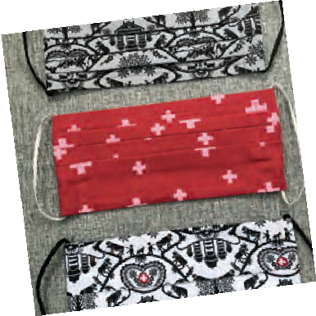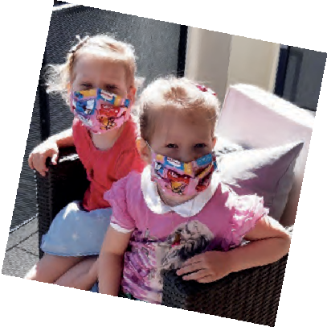

Fokus Digitalisierung

Digitalisierung als Hilfsmittel
Ob es darum geht, die Waschmaschine oder das Licht zu kontrollieren: Geräte, die durch ein Smartphone oder ein Tablet gesteuert werden, können den Alltag von Menschen mit Behinderungen enorm erleichtern. Und wir stehen erst am Anfang der Entwicklungen im Bereich digitale Hilfsmittel.

Ein persönlicher Erfahrungsbericht von Sandro Lüthi,
Geschäftsführer der Apfelschule und selbst stark sehbehindert Text Sandro Lüthi Bilder Shutterstock

Schon oft habe ich mir gewünscht, jemanden zu Hause zu haben, der mir bei ganz alltäglichen Dingen hilft. Jemand, der mir beispielsweise die Waschmaschine mit dem richtigen Programm und der korrekten Temperatur startet. Jemand, der den Backofen auf die vorge- schriebene Hitze aufheizt. Jemand, der überprüft, ob das Licht noch brennt. Oder jemand, der mir einen Latte macchiato aus der Kaffeemaschine lässt. Alles praktische Dinge – und für viele Menschen banale Tätigkeiten des täglichen Lebens.
Hat man aber eine körperliche Einschränkung, handelt es sich dabei um ziemlich grosse Herausforde- rungen. Stellt man sich etwa eine sehbehinderte oder blinde Person vor, die den Touch-Bildschirm der Wasch-
maschine oder des Geschirrspülers betätigen muss, wird einem schnell bewusst, dass es bei dieser Tätigkeit ähnlich ist wie in der Lotterie: Vielleicht hat man Glück und erwischt das richtige Programm.
Dieses kleine Beispiel aus dem Alltag zeigt deut- lich, mit welchen neuen Hürden und Fragen gerade Menschen mit Behinderungen durch die Digitalisierung konfrontiert sind. Nicht nur verfügen viele Geräte im Haushalt heute über einen schönen Touch-Bildschirm und viele tolle Programme. Unser gesamter Alltag – sei es im öffentlichen Verkehr oder im Auto, bei der Arbeit oder beim Self-Check-out an der Supermarktkasse – wird inzwischen über weite Strecken von technischen Geräten unterstützt und manchmal auch dominiert.

Digitalisierung Fokus

Hürden und Herausforderungen
Die Digitalisierung ist also für viele Menschen eine Herausforderung. Sie kann aber auch hilfreich sein. Da die Haushaltsgeräte immer noch vielfältigere Aus- wahlmöglichkeiten bieten und um den Bedürfnissen möglichst vieler Kund*innen gerecht zu werden, haben die Herstellerfirmen ihre Produkte mit vielen zusätzlichen Programmen und individuellen Detail- einstellungen ausgerüstet.
Nehmen wir einen handelsüblichen Geschirrspüler von V-Zug als Beispiel. Bei diesem Gerät haben wir eine Auswahl von zehn Programmen. Möchten Sie lie- ber das sparsame «Eco»-Programm, das «Alltag Kurz»- Programm, das ruhige «Silent»-Programm oder doch lieber das rasche «Party»-Programm? Einmal das Programm gewählt, kann man sich zudem für einen späteren Start entscheiden. Und zum Schluss gibt es noch fünf weitere Optionen, um das Geschirr perfekt sauber zu bekommen. Hier den Überblick zu bewahren, ist nicht immer leicht. Und besonders schwierig wird es, wenn man die Anzeige am Gerät nicht sehen oder erst gar nicht bedienen kann.
Ein weiteres Beispiel ist meine Waschmaschine von Miele. Einmal die Wäsche sortiert und die Trommel befüllt, steht man vor der Qual der Programmwahl. Meine Waschmaschine verfügt über insgesamt 23 Pro- gramme – und wenn ich mich endlich für eines entschieden habe, kann ich auch noch die Temperatur und die Drehzahl wählen. Das Ganze funktioniert zudem mit einem Touch-Bildschirm, der jedoch nicht mit mir spricht und bei dem es auch keine haptischen Elemente mehr gibt.
Möglichkeiten und Einsatzbereiche Glücklicherweise birgt die Digitalisierung neben den Herausforderungen auch verschiedene geniale Möglich- keiten, um Hürden zu überwinden. Bleiben wir vorerst bei den beiden zuvor beschriebenen Beispielen, der Geschirrspülmaschine und der Waschmaschine. So haben beide Herstellerfirmen jeweils eine App fürs Smartphone entwickelt, mit der ich alles, was ich am Gerät auswählen will, auch in der App ansteuern kann. So kann ich mit dem Smartphone die Programme wählen, weitere Einstellungen vornehmen und die Befehle anschliessend an das Gerät senden. Dies erleichtert die Bedienung enorm, denn das Smart- phone – egal ob iPhone oder Android – hat einen entscheidenden Vorteil: Dieses Gerät spricht mit mir.
Die sogenannte Sprachausgabe ermöglicht blin- den und sehbehinderten Personen also das Bedienen externer Geräte, obwohl auch ein Smartphone keine spürbaren Knöpfe oder Tasten hat. Das Smartphone hat mittlerweile Einzug in viele Alltagssituationen gefunden. Sei es für eine kurze Sprachnachricht, für einen Kalendereintrag, um ein Buch zu lesen oder um Fahrplaninformationen abzufragen. Dabei geht es nicht so sehr darum, ein spezielles Smartphone zu besitzen, sondern darum, das Smartphone speziell zu nutzen und zu lernen, wie man das Gerät etwa mit einge- schränktem Sehvermögen bedient.
Eine weitere Möglichkeit der Bedienung von Haus- haltsgeräten sind Sprachassistenten. Die vermutlich bekanntesten Helferlein sind Siri von Apple, Alexa von Amazon und OK Google von Google. Alle drei Sprachassistenten gibt es sowohl auf dem Smartphone

Fokus Digitalisierung

wie auch als sogenannte intelligente Lautsprecher. Neben einfachen Dingen wie die Uhrzeit abfragen, einen Timer stellen, das Wetter abfragen oder Musik abspielen können diese intelligenten Lautsprecher in Verbindung mit weiteren Geräten oder Installationen wie Leuchtmittel, Sonnenschutz, Heizungen, Kameras oder Wetterstationen noch einiges mehr. Wenn ich etwa meine herkömmlichen Glühbirnen durch die Modelle von Philips Hue ersetze und das System entsprechend einrichte, kann ich meiner Sprachassistentin sagen:
«Schalte die Lichter im Wohnzimmer ein». Oder ich kann sie fragen: «Brennt im Esszimmer das Licht?»

Grenzen und Ausblick
Doch leider ist nicht immer alles Gold, was glänzt. Nicht alle haben die Möglichkeit, sich eine neue Wasch- maschine oder einen neuen Geschirrspüler zu kaufen. Vielleicht wohnt man zur Miete, oder es fehlen die finanziellen Mittel, um sich die nötigen technischen Haushaltsgeräte oder jene für die Steuerung (Smart- phone oder Tablet) leisten zu können. Zudem sind nicht alle Apps barrierefrei. Beispielweise sind bei der App zu meinem Geschirrspüler nicht alle Tasten beschriftet, worauf die Sprachausgabe meines Smartphones nur
«Taste» sagt – oder zum Teil auch gar nichts. Ohne einen Rest an Sehvermögen ist die Bedienung dieser App also unmöglich. Und eine an sich tolle Möglichkeit bleibt für blinde und stark sehbehinderte Person nutzlos.
Des Weiteren sind auch Installationen wie jene von Sonnenstoren oder für die Lichtkontrolle nicht immer möglich. Bei Letzterem bietet allerdings Philips Hue eine gute Alternative, da man für dieses System nur die Leuchtmittel auszutauschen braucht.
Als der damalige Chef von Apple, Steve Jobs, im Januar 2007 das erste iPhone vorstellte, konnten wir uns nur schwer vorstellen, was wir 13 Jahre später damit alles machen können. Niemand konnte sich ausmalen, dass es einmal zu unserem Alltag gehören würde, von
unterwegs mit einem Smartphone die Zugverbindung von Luzern nach Bern zu suchen, uns durch eine fremde Stadt zu navigieren oder per Video mit Freunden und Familie in Kontakt zu bleiben. Heute wiederum ist kaum abschätzbar, wo uns die Reise mit den Smart- phones oder anderen, derzeit noch unbekannten Geräten hinführt. Klar ist nur, dass die Reise stets weitergeht und noch viel Nützliches – und vielleicht auch weniger Nützliches – in unser Leben treten wird.
Vielleicht kann ich künftig meiner Waschmaschine direkt mit einem Sprachbefehl mitteilen, wie sie meine Wäsche waschen soll. Vielleicht weiss eines Tages ein Staubsaugerroboter, wann ich nicht zu Hause bin, und verrichtet in dieser Zeit seine Arbeit, sodass alles sauber ist, wenn ich wieder nach Hause komme. Und vielleicht erkennt ein Rasenmähroboter der Zukunft die schönen Blumen und mäht nur das Unkraut, das ich lieber nicht im Garten hätte. Schön wäre auch, wenn mich am Morgen ein selbstfahrendes Auto abholt, mich zur Arbeit oder zu einer Veranstaltung fährt und mich am Ende genau dort wieder abholt. So müsste ich mich nie um einen Parkplatz oder um den Fahrplan kümmern.
Vielleicht sind das alles nur Zukunftsvisionen. Doch sie klingen nicht anders als jene, die wir vor 13 Jahren hatten. Was die Zukunft bringt, ist immer spannend. Wirklich interessant ist aber, in welcher Form wir neue Technologien und digitale Möglichkeiten zu nutzen vermögen – und vor allem, wie sie uns im Alltag helfen und unterstützen können.

Sandro Lüthi, Geschäftsführer Apfelschule (Foto: zVg)

Apfelschule
Die Apfelschule ist ein Verein, der sich seit 2016 für Mit dem umfassenden Angebot bietet die Apfel- blinde und sehbehinderte Personen einsetzt. Die schule blinden und sehbehinderten Personen Apfelschule führt in der ganzen Schweiz Kurse einen Zugang zur smarten Technologie resp. durch, in denen Menschen mit einer Sehschwäche zur digitalen Welt. Gerade die modernen lernen können, wie sie ihr Smartphone oder Tablet Medien wie Smartphones oder Tablets sind für
im Alltag nutzen. In den Kursen wird gezeigt, wie Personen, die nichts oder nur wenig sehen, eine ein Smartphone mit den verschiedenen Hilfsfunk- grosse Hilfe, um ein autonomes und selbst- tionen zu bedienen ist und wie man es in den bestimmtes Leben führen zu können.
Bereichen Organisation, Kommunikation, Medien Alle Informationen zur Apfelschule und deren oder Navigation einsetzen kann. Angebot gibt es auf www.apfelschule.ch.

Bildung und Sensibilisierung

«Mal seh'n»: Sensibilisierung zum Thema Autismus

Im Projekt «Mal seh'n» erzählen Selbstbetroffene in Schulklassen über das Thema «Leben mit einer Behinderung». Seit 2019 sind auch Autismus-Spektrum- Störungen (ASS) als Thema zur Sensibilisierung wählbar. Im Unterricht können Schüler*innen den Moderator*innen Fragen rund um ASS stellen. Dieser Aus- tausch baut Berührungsängste ab und fördert das gegenseitige Verständnis.

Text und Foto Lea Gerstenkorn

Lea Gerstenkorn, Heilpädagogin, Betroffene mit einer Autismus- Spektrum-Störung und Moderatorin bei «Mal seh'n», erinnert sich an einen Einsatz im Januar 2020.

«Bereits im Vorfeld des Besuches nehme ich mit der Lehrperson Kontakt auf und frage, weshalb sie und ihre Klasse sich für Autismus-Spektrum-Störungen (ASS) interessieren und welche Erwartungen bestehen. Die Gründe sind vielfältig. Manchmal gibt es ein Kind mit ASS in der Klasse oder im Schulhaus, für dessen Situation die Schüler*innen sensibilisiert werden sollen. Oder im Fach ‹Natur, Mensch, Gesellschaft› wurde das Thema Behinderung behandelt respektive haben die Kinder und Jugendlichen Filme oder Medienberichte darüber gesehen und Fragen dazu.
Im Januar dieses Jahres besuchte ich mit Florens Macario, Mitarbeiter im Bereich Bildung & Sensibili- sierung bei Procap Schweiz, eine Mittelstufenklasse. Da es im Schulhaus ein Kind mit ASS gibt, hatte die Schulleitung die Doppellektion von ‹Mal seh'n› als einen Schritt auf dem Weg zur Sensibilisierung der Schüler*innen aufgegleist.
Für den Unterricht stellt sich stets die Frage, wie ASS, die nicht immer auf den ersten Blick erkennbar sind und die sich in unterschiedlichen Facetten zeigen, erklärt werden können. Kein leichtes Unterfangen. Doch es gelingt mir, indem ich einen emotionalen Zugang finde und diesen mit theore- tischen Informationen verknüpfe.
So begannen wir in dieser Klasse mit einem Experiment, das einen Einblick in die autistische Wahrnehmung und deren Auswirkungen ermöglicht.
Die Schüler*innen sollten an einer Mathematikauf- gabe arbeiten, wurden dabei aber ständig akustisch, visuell und interaktionell gestört. Die Auswertung zeigte, dass sich die meisten abgelenkt und bei der Arbeit beeinträchtigt fühlten und dass dies zu Miss- mut, Frustration und Resignation respektive zu einer verstärkten Anspannung und Anstrengung führte.
Diese Erfahrungen, die für Menschen mit ASS zum Alltag gehören, bildeten den Anknüpfungspunkt zur anschliessenden Fragerunde. So wollten die Schüler*innen wissen, ob meine Schulleistungen durch meine ASS beeinflusst worden seien, ob ich mich ‹behindert› gefühlt hätte oder ob ich gemobbt worden sei. Sie fragten, wie es möglich sei, dass ich Mutter bin, ob ich meinen Wunschberuf hätte erlernen können und welches meine persönlichen Stärken und allgemein jene von ASS-Betroffenen seien. Und nicht zuletzt interessierte, welche Träume ich hätte.
Besonders betroffen waren die Kinder durch meine Erzählungen, dass ich bis heute keine oder kaum Freundschaften habe. Wenn ich mich nicht stark um eine angepasste Verhaltensweise bemühe, kann meine Art der Kommunikation für mein Gegen- über verstörend wirken. Gemeinsam überlegten wir in der Folge, welche Form der Unterstützung es möglicherweise für eine Person mit ASS braucht, damit sie Teil der Gemeinschaft sein kann und ihre Stärken zeigen und leben darf.»

Für öffentliche Schulen der 2.–9. Klasse (4.–13. Klasse nach HarmoS) ist ein Besuch pro Schule und pro Schulklasse unentgeltlich. Weitere Informationen zu «Mal seh'n» unter www.malsehn.ch

Ferienspass im Tessin
Badeferien in der Schweiz oder das Gute liegt so nah: Procap Reisen bietet attraktive Ferien- alternativen für all jene, die nicht ins Ausland reisen möchten oder können.

Text und Fotos Sonja Wenger

Procap Reisen

Ein sanfter Wind kräuselt die Blätter der mächtigen Bäume am Ufer des Lago di Lugano, und die Sonnen- strahlen wärmen bereits kräftig. Am Steg der Anlage des Centro Magliaso herrscht an diesem Vormittag Mitte Juli rege Betriebsamkeit. Die beiden gemiete- ten Ruderboote werden für die Ausfahrt vorbereitet. Dafür werden Schwimmwesten festgezurrt, Ruder- paddel eingespannt, Sonnencreme eingeschmiert und es wird ausgemacht, wer wann mit wem aufs Boot darf. Die Vorsichtsmassnahmen zur Prävention einer Ansteckung durch das Coronavirus verlangen nämlich, dass jeweils nur vier Personen auf einem Boot sind: zwei Passagiere und zwei zum Rudern.
Damit alle zum Zug kommen, sind die anschlies-
senden Bootsfahrten etwas kürzer als üblich, doch nicht weniger erholsam. Auf dem Wasser kommt die Seele schnell zur Ruhe. Die Ruder plätschern regelmässig, die leichte Brise tut gut, und die Aussicht auf die grünen Berghänge ist grandios. Die Seeluft fördert den Hunger. Entsprechend gut schmeckt das Essen, das die Gruppe am späteren Mittag auf der Veranda des Hauses Saletta im Centro Magliaso einnimmt, bevor es an die Planung der Nachmittagsaktivitäten geht. An diesem Tag bestehen sie vor allem aus Sonnenbaden.

Flexibles Programm – viel Erholung
Es ist die zweite Woche der Gruppenreise «Sun and Fun» in Magliaso, eines der betreuten Ferienangebote von Procap Schweiz. Dreizehn erwachsene Männer und Frauen mit unterschiedlichen Beeinträchtigun- gen und aus jeder Altersgruppe geniessen dabei entspannte Tage im Tessin. Das Angebot wurde als Alternative zu einer Italienreise nach Jesolo geschaf- fen, die wegen Reiseeinschränkungen aufgrund der Coronavirus-Krise nicht stattfinden konnte.
Die erfahrene Procap-Reiseleiterin Nadia Rhiner organisiert und betreut dafür zusammen mit vier Reisebegleiter*innen ein abwechslungsreiches Pro- gramm. Dank einer offenen Planung können die Tagesaktivitäten flexibel den Bedürfnissen oder dem Wetter angepasst werden. Dabei stehen neben dem beschriebenen Bootsausflug, einer Velotour, einem Besuch im nahe gelegenen Zoo oder einem Altstadt- bummel in Lugano auch viele kleinere Aktivitäten auf dem Programm. Die Anlage des Centro Magliaso ist hierfür bestens ausgerüstet. So findet man eine Boccia-Bahn, Tischtennistische, einen kleinen Fitnesspark unter lauschigen Bäumen oder etwa
einen Beachvolleyball- und einen Fussballplatz. Mehrere Stege und Seezugänge sowie der grosse Pool laden zum Schwimmen und Sonnenbaden ein.

Italianità in der Schweiz
Auch das Abendessen nimmt die Gruppe auf der Veranda des Hauses Saletta ein, die Abende sind warm und gemütlich. Wer mag, begibt sich im Anschluss auf einen Spaziergang – mit dem obligaten Abstecher zu einer Gelateria. Andere spielen Karten, schauen fern oder unterhalten sich auf andere Art und Weise.
Das Wetter spielt auch am Folgetag mit, an dem ein Veloausflug vorgesehen ist. Wieder werden kleinere Grüppchen gebildet, die sich bei den Touren entlang der Seepromenade abwechseln. Besonderes Highlight sind hierbei die beiden Spezialvelos mit Elektroantrieb, in denen eine zweite Person wie in einer Kutsche mitfahren kann. Damit kommen auch jene in den Genuss eines Veloplauschs, die selbst nicht so sicher auf dem Zweirad sind.
Es gibt noch viel zu erleben in Magliaso. Für die restlichen Ferientage stehen unter anderem Minigolf, Yoga sowie der wöchentliche Spaghettiplausch und natürlich die Diskothek am Freitagabend zur Auswahl. Stets unter Palmen und vor dem Hinter- grund der mediterranen Architektur des Tessins, die den Besucher*innen jenes beliebte Flair der Italianità vermitteln. Das Tessin ist nicht Italien. Doch hier bleibt ein «Gelato» ein «Gelato».

Jetzt Ferien in der Schweiz buchen
Als grösste Anbieterin in der Schweiz von Reisen für Menschen mit Behinderungen aktualisiert Procap Reisen derzeit fortlaufend ihre Angebote. Ein besonderes Augenmerk liegt hierbei auf Alternativen in der Schweiz, damit unsere Kund*innen nicht auf die beliebten Bade- und Aktivferien verzichten müssen. Bei allen Angeboten werden die notwendigen Schutzkonzepte und die speziellen Bedürfnisse von Menschen mit Handicap berücksichtigt. Dies gilt für individuelle Reisen wie auch für betreute Gruppenreisen. Eine aktualisierte Übersicht der betreuten Ferien- angebote 2020 im Inland sowie im grenznahen Ausland finden Sie auf www.procap-reisen.ch.

Für den Spätsommer hat es noch freie Plätze.

Für weiterführende Informationen beraten wir Sie gerne. Sie erreichen unsere Mitarbeitenden per E-Mail unter reisen@procap.ch oder telefonisch unter 062 206 88 30.

17

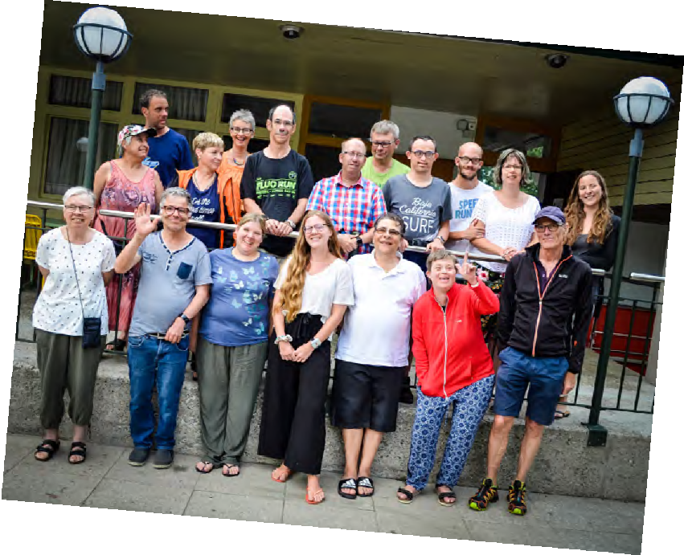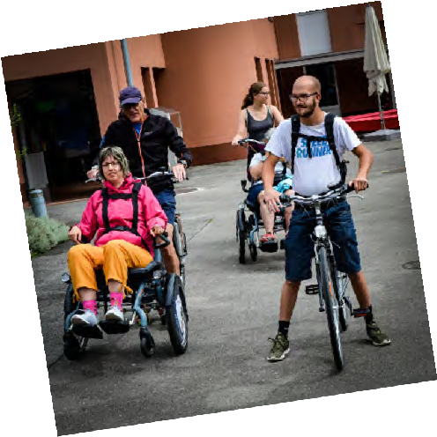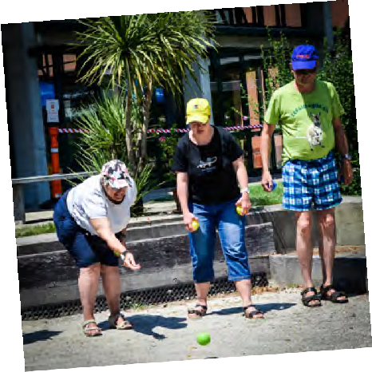
Procap Reisen

18

Dossier Sozialpolitik

Wofür wir kämpfen
Seit neunzig Jahren setzt sich Procap für die Anliegen ihrer Mitglieder ein – im direkten Austausch und in der persönlichen Beratung, in der Politik und gar vor Gericht. In der Serie
«Wofür wir kämpfen» beleuchten wir in jeder Ausgabe des Mitgliedermagazins ein Thema und zeigen, welche Auswirkungen sozialpolitische Entscheidungen oder gesetzliche Bestimmungen auf den Alltag unserer Mitglieder haben.

IV-Weiterentwicklung: Die wichtigsten Fakten

Das Parlament hat eine zukunftsgerichtete IV-Reform beschlossen. Mit dieser werden für Menschen mit Behinderungen Voraussetzun- gen für eine bessere Integration in den
Arbeitsmarkt geschaffen. Zudem hat sich das Parlament bei der Reform für mehr Transpa- renz bei den medizinischen Gutachten und gegen einschneidende Sparmassnahmen ausgesprochen. Dies darf als Erfolg für den Einsatz von Procap Schweiz und anderen Behindertenorganisationen verzeichnet werden.

Text und Fotos Procap Schweiz

19

Dossier Sozialpolitik
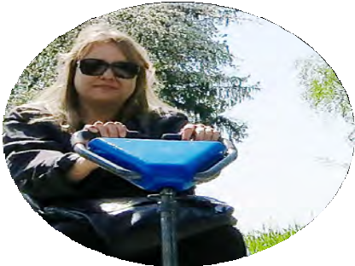
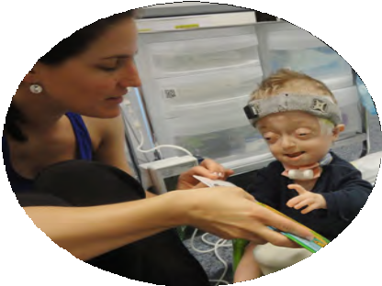
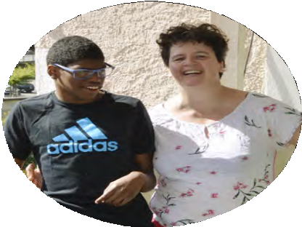

Rund fünf Jahre nach der ersten Vernehmlassung ist die IV-Weiterentwicklung unter Dach und Fach: Die Räte haben die Vorlage am 19. Juni 2020 in der Schlussabstimmung einstimmig (Nationalrat) respektive mit einer Gegenstimme (Ständerat) angenommen. Sie war bereits im März inhaltlich zu Ende beraten worden. Die Schlussabstimmung fiel damals jedoch dem Corona-bedingten Abbruch der Session zum Opfer.
Die IV-Weiterentwicklung ist auch ein Erfolg für Behindertenverbände wie Procap Schweiz: Erstmals seit vielen Jahren standen nicht Kürzungen und Leistungsbeschränkungen im Vordergrund, sondern konstruktive Vorschläge. Viele Kürzungsvorschläge konnten ausserdem abgewehrt werden. Auf der negativen Seite stehen künftige Renteneinbussen für Versicherte mit IV-Grad 60 % bis 69 % aufgrund eines neuen, stufenlosen Rentensystems.

Die wichtigsten Elemente der Vorlage umfassen folgende Bereiche:

Berufliche Eingliederung
- IV-Taggeld

Medizinische Massnahmen
- Einführung eines stufenlosen IV-Renten-Systems

Medizinische Gutachten
- Weitere Bestimmungen und verhinderte Verschlechterungen

Berufliche Eingliederung ausweiten und fördern Mit der Weiterentwicklung der IV soll die Eingliede- rung und Vermittlungsfähigkeit von Menschen mit Behinderungen gefördert und ihr Potenzial besser ausgeschöpft werden. Vor allem Kinder, Jugend- liche und psychisch erkrankte Personen sollen bereits früh erfasst und gemäss ihren individuellen Bedürfnissen unterstützt werden können. Dies gilt für Jugendliche, die das 13. Altersjahr vollendet
haben, und für junge Erwachsene bis zum
25. Altersjahr. Voraussetzungen: Sie sind von einer Invalidität bedroht; sie haben noch keine Erwerbs- tätigkeit ausgeübt; und sie werden bereits im Rahmen einer kantonalen Massnahme betreut.
Zudem werden die Beratungs- und Begleit- angebote für eine berufliche Eingliederung ausgebaut. Neu haben Versicherte, die aufgrund ihrer Invalidität Schwierigkeiten bei der Berufswahl haben, neben einer Berufsberatung auch Anspruch auf eine vorbereitende Massnahme zum Eintritt in die Ausbildung.
Hinzu kommt, dass der Bundesrat neu mit den Dachverbänden der Arbeitswelt Vereinbarungen über eine stärkere Zusammenarbeit abschliessen kann. Dadurch sollen Unternehmen im Vergleich zu heute mehr Anreize erhalten, Menschen mit Behinderungen einzugliedern und zu fördern. Dies ist umso wichtiger, als die wirtschaftlichen Folgen der Coronavirus-Krise in den nächsten Monaten und Jahren viele Menschen treffen werden. Vor diesem Hintergrund gewinnt die Förderung der beruflichen Vermittlungsfähigkeit von Menschen mit Behinderungen noch stärker an Bedeutung.

IV-Taggeld für junge Versicherte angepasst
Nimmt eine versicherte Person an einer Eingliede- rungsmassnahme teil, hat sie in der Regel Anspruch auf ein IV-Taggeld. Grundsätzlich erhalten nur Personen Taggelder, die das 18. Altersjahr vollendet und vorher ein Erwerbseinkommen erzielt haben.
Das Taggeld beträgt in diesem Fall 80 Prozent des zuletzt erzielten Einkommens.
Bei jungen Versicherten wird von dieser Grund- regel jedoch abgewichen. Versicherte in einer ersten beruflichen Ausbildung haben ab dem 18. Altersjahr ebenfalls Anspruch auf Taggeld. Im aktuellen System kann dieses Taggeld deutlich höher sein

20

Dossier Sozialpolitik

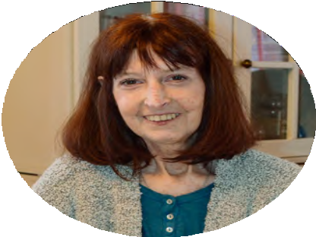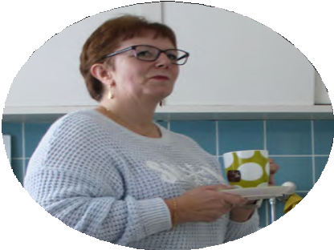

als der Lohn, den Gleichaltrige ohne Behinderungen in einer Ausbildung erhalten. Deshalb hat das Parlament beschlossen, dieses Taggeld den Beiträgen anzupassen, welche Gleichaltrige ohne Gesundheitsprobleme während der Ausbildung erhalten.

Medizinische Massnahmen auch für seltene Krankheiten
Das Parlament hat im Gesetz neu Kriterien für die Definition von Geburtsgebrechen festgelegt,
deren Behandlung die IV finanziert. Anhand dieser Definition wird die Liste der Geburtsgebrechen aktualisiert und speziell um sogenannte seltene Krankheiten ergänzt. Geburtsgebrechen, die diese Kriterien nicht erfüllen, werden aus der Liste gestrichen, sodass die Krankenversicherung neu dafür zuständig ist.
Weiter hat das Parlament beschlossen, dass die medizinischen Massnahmen den Kriterien der
«Wirksamkeit, Zweckmässigkeit und Wirtschaftlich- keit» (WZW-Kriterien) der Krankenversicherungen angepasst werden. Dabei wird auf die spezielle Problematik von seltenen Krankheiten Rücksicht genommen.

Einführung eines stufenlosen IV-Renten-Systems
Heute gibt es vier Rentenstufen:

IV-Grad 40–49 %: Viertelsrente
- IV-Grad 50–59 %: halbe Rente

IV-Grad 60–69 %: Dreiviertelsrente
- ab IV-Grad 70 %: ganze Rente
Mit der beschlossenen Einführung eines neuen, stufenlosen Rentensystems verändert sich die Berechnung.
Neu gilt:

IV-Grad 40–49 %: Die Renten erhöhen sich pro IV-Grad um 2,5 %.
Beispiele:
Der IV-Grad 40 % entspricht wie bisher einer
Viertelsrente.
Der IV-Grad 45 % entspricht neu einer 37,5 %-Rente
(statt wie bisher einer Viertelsrente).
Der IV-Grad 49 % entspricht neu einer 47,5 %-Rente
(statt wie bisher einer Viertelsrente).

IV-Grad 50–59 %: Die Renten entsprechen dem
IV-Grad.
Beispiel:
Der IV-Grad 53 % entspricht neu einer 53 %-Rente
(statt wie bisher einer halben Rente).

IV-Grad 60–69 %: Die Renten entsprechen dem
IV-Grad.
Beispiel:
Der IV-Grad 62 % entspricht neu einer 62 %-Rente
(statt wie bisher einer Dreiviertelsrente).

IV-Grad 70–100 %: Die Renten entsprechen wie
bisher einer ganzen Rente.

Rund siebzig Prozent aller IV-Rentner*innen beziehen eine ganze IV-Rente und sind vom neuen, stufenlosen System nicht betroffen. Für Rentner*innen mit einem IV-Grad von 41–49 % und von 51–59 % – dazu gehören ein Fünftel der Betroffenen – bedeutet das neue System eine Verbesserung. Dem gegenüber steht eine Verschlechterung der Situation für
IV-Rentner*innen mit einem IV-Grad 60–69 % (eine Dreiviertelsrente). Rund sechs Prozent der IV-Rentner*innen sind davon betroffen.

21

Dossier Sozialpolitik

Immerhin: Für bisherige Rentenbeziehende mit einer Dreiviertelsrente gibt es – unabhängig von ihrem Alter – eine weitgehende Besitzstandgaran- tie. Die negativen Auswirkungen treffen also vor allem Neurentner*innen mit einem IV-Grad 60–69 %.

Mehr Transparenz bei medizinischen Gutachten Bisher gab es für die medizinischen Gutachten der Sozialversicherungen kaum griffige gesetzliche Regelungen. Die Folgen heute sind teilweise skandalöse Missbräuche bei der Gutachtentätigkeit und ein langer Leidensweg der Betroffenen (siehe Magazin N° 3/2019). Mit der IV-Weiterentwicklung werden nun verschiedene Verbesserungen einge- führt. Procap erhielt bisher viele Meldungen von Versicherten, die berichteten, dass ihre Aussagen während der Gespräche mit Gutachter*innen in den Gutachten dann verzerrt wiedergegeben worden seien.
Neu werden solche Gespräche auf Tonband aufgenommen, sodass Abweichungen leichter nachgewiesen werden können. Weiter wird neu für die ganze Schweiz transparent dargestellt, wie viele Aufträge die einzelnen Gutachtenden erhalten haben und zu welchen Resultaten sie gekommen sind.
Des Weiteren wird neu eine Kommission geschaffen, die aus Vertreter*innen aller beteiligten Parteien (Sozialversicherungen, Gutachterstellen, Ärzt*innen, Neuropsycholog*innen, der Wissen- schaft sowie der Patient*innen- und Behinderten- organisationen) zusammengesetzt ist. Diese Kommission wird einerseits die Zulassungen für Gutachter*innen sowie die angewandten Verfahren kontrollieren und die Ergebnisse der medizinischen Gutachten überwachen. Dank dieser Massnahmen soll die Qualität der medizinischen Gutachten überwacht und mehr Transparenz und so Vertrauen geschaffen werden.

Weitere Bestimmungen und verhinderte Verschlechterungen
Neben den aufgeführten Punkten beschloss das Parlament bei der IV-Weiterentwicklung, für die IV den Datenaustausch und die Datenbeschaffung zu erleichtern. Zudem wurde eine obligatorische Unfall- und Haftpflichtversicherung eingeführt für Personen, die in einer Anstalt oder Werkstätte arbeiten oder die in einem Betrieb an Massnahmen der IV teilnehmen. Der Taggeldanspruch in der Arbeitslosenversicherung wurde von 90 auf
180 Tage verlängert. Und nicht zuletzt schuf das Parlament eine gesetzliche Grundlage, die es den IV-Stellen ermöglicht, mit Zustimmung des
Eidgenössischen Departements des Innern regionale Kompetenzzentren zu bilden. Diese können unter anderem Aufgaben der Arbeits- vermittlung übernehmen.
Erfreulich ist, dass dank dem Einsatz der Behindertenverbände bei der IV-Weiterentwicklung verschiedene Verschlechterungen verhindert werden konnten. So konnte eine Kürzung der Kinderrenten von heute 40 % der Hauptrente auf 30 % abgewehrt werden. Auch der Antrag, eine ganze Rente erst ab einem IV-Grad von 80 % (statt 70 %)auszuzahlen, wurde abgelehnt. Weiter konnte
«keine Rente unter 30 Jahren» verhindert werden. Und auch die ursprünglich vorgeschlagene
Kürzung der Reisekosten für Eltern von Kindern mit Behinderungen in Spitalpflege fand keine Mehrheit.
Den vollständigen Bericht des Bundesrats zur Änderung des Bundesgesetzes über die Invaliden- versicherung finden Sie auf der Website des Bundesamts für Sozialversicherungen (BSV).
Laut BSV ist vorgesehen, dass die IV-Weiter- entwicklung auf den 1. Januar 2022 in Kraft gesetzt wird. Die Referendumsfrist läuft noch bis zum 8. Oktober 2020, bisher wurde aber kein Referendum angekündigt.

Weitere Informationen: www.procap.ch/politik www.inclusion-handicap.ch www.bsv.admin.ch

22

Einsprachen per E-Mail

Ratgeber Recht

Franziska Lüthy Advokatin

Ich habe unlängst einen Entscheid der Unfallver- sicherung bekommen.
Ich bin damit nicht ein- verstanden und möchte gerne Einsprache erhe- ben. Kann ich dies per E-Mail tun?

Für die elektronische Kommunika- tion mit den Behörden ist eine rechtliche Basis erforderlich, die für die Unfallversicherung nicht existiert. Verfahren im Bereich Sozialversicherungen (zu denen die Unfallversicherung zählt) werden durch das Bundesgesetz über den Allgemeinen Teil des Sozialversi- cherungsrechts (ATSG) geregelt. Anders als andere Bundesgesetze wie beispielsweise die Zivilpro- zessordnung (ZPO) ist im ATSG keine Möglichkeit vorgesehen, auf elektronischem Weg Rechtsmittel einzulegen. Ganz im Gegenteil wird gemäss ATSG gefordert, dass schrift- liche Einsprachen handschriftlich unterschrieben werden müssen.

Formale Einsprache oder Beschwerde
Sie müssen Ihre Einsprache hand- schriftlich unterschrieben per Post einreichen oder ein Gespräch mit der Versicherung beantragen, um dieser die Gründe Ihrer Einsprache zu erläutern. Entscheiden Sie sich für ein Gespräch, wird ein Protokoll erstellt, das Sie unterschreiben müssen. So wird die Anforderung an eine handschriftliche Unter- schrift ebenfalls gewahrt.

«Das Bundesgesetz über den Allgemeinen Teil des Sozialversiche- rungsrechts verlangt,
dass die schriftliche Einsprache handschrift- lich unterschrieben wird.»

Im Fall einer Beschwerde vor Gericht ist die Vorgehensweise dieselbe, mit Ausnahme der Möglich- keit, ein Gespräch zu beantragen. Eine Beschwerde muss also in jedem Fall schriftlich erfolgen, unterschrie- ben sein und – genau wie die Einsprache – eine kurze Erklärung des Sachverhalts und der Gründe sowie der Schlussfolgerungen ent- halten. Dies bedeutet, dass Sie erläutern müssen, warum Sie mit dem Entscheid der Versicherung nicht einverstanden sind und was Sie erreichen möchten.
Sollten Sie Ihre Einsprache be- reits per E-Mail eingereicht haben, muss die Versicherung Sie darauf hinweisen, dass diese in der vorlie- genden Form nicht zulässig ist und dass Sie innert der für Einsprachen geltenden Frist von 30 Tagen eine unterschriebene Einsprache vorlegen müssen. Wenn Sie also einen Tag vor Ablauf der Frist eine Einsprache per E-Mail eingereicht haben, ist es zu spät, um noch rechtzeitig eine unter- schriebene Einsprache einzureichen. Die Fristen für eine Einsprache (bzw. eine Beschwerde) können nicht erstreckt werden.

Beleg aufbewahren
Die Frist von 30 Tagen beginnt am Tag nach der Mitteilung des Entscheids, d.h. am Tag nach dem Eingang des Schreibens bei Ihnen bzw. am Tag, nachdem Sie den Entscheid bei der Post abgeholt haben, wenn es sich um einen eingeschriebenen Brief handelt.
Die Einsprache muss spätestens am letzten Tag der Frist der Post als eingeschriebener Brief übergeben werden, um die Frist einzuhalten und einen entsprechenden Beleg zu haben. Ich rate Ihnen, eine Kopie der Einsprache und den Beleg für die Übergabe des eingeschriebenen Briefs aufzubewahren, um den fristgerech- ten Versand nachzuweisen, sollte die Versicherung diesen anfechten.
Benötigen Sie weitere Informa- tionen, können Sie sich an Ihr regionales Procap-Beratungszentrum wenden, das Sie bei einem Verfahren im Bereich Sozialversicherungen beraten und unterstützen kann.

www.procap.ch/rechtsberatung

Fokus Digitalisierung

Die Form folgt der Funktion

Interview Sonja Wenger Foto Markus Spielmann

Wer eine Website aufruft, tut dies in der Regel mit einem klaren Ziel: Sie oder er sucht nach Informationen. Findet man das Gesuchte ohne grossen Aufwand, ist man zufrieden. Muss man sich jedoch erst durch viele Unterseiten oder gar Werbung und andere Hinweise klicken, verliert man schnell die Geduld oder gar das Wohlwollen.
Entsprechend ist heute ein aussagekräftiger Online- auftritt mit einfach zugänglichen Informationen eines der wichtigsten Elemente der Kommunikation. Auch Procap Schweiz und die Procap-Sektionen sind konstant darum bemüht, die Qualität der Inhalte und die Zugänglichkeit ihrer Websites zu verbessern. Der jewei- lige Webauftritt soll für alle Mitglieder wie auch für interessierte Personen oder potenzielle Spender*innen einen Mehrwert bieten und gleichzeitig informieren und unterhalten.
Die Erfahrungen, die in den vergangenen Monaten aus der Coronavirus-Krise gezogen werden konnten, zeigen auch, wie wichtig eine gute digitale Infrastruk- tur ist und dass gerade in aussergewöhnlichen Situa- tionen ein starker Informationsbedarf entsteht. Hinzu kommt, dass Procap Schweiz in den vergangenen Monaten verschiedene Umfragen bei den Sektionen, bei den Sektionsmitgliedern und bei den verschiedenen Bereichen des Zentralsekretariats lanciert hat. Daraus konnten wichtige Erkenntnisse unter anderem zur Nutzung der Onlinemedien gewonnen werden. Diese Erkenntnisse werden nun Schritt für Schritt umgesetzt, unter anderem von Markus Spielmann, der seit Frühling 2019 als Verantwortlicher Web bei Procap Schweiz tätig ist.

Fundierte und schnell auffindbare Informationen, die barrierefrei zu- gänglich sind und über Unterhal- tungswert verfügen: An eine gute Onlinekommunikation werden heute viele Ansprüche gestellt. Procap Schweiz und die Procap-Sektionen überarbeiten deshalb ihre Websites und passen sie immer mehr den Bedürfnissen der Nutzer*innen an.

Procap: Markus Spielmann, welches sind zurzeit die wichtigsten Bereiche bezüglich Onlinekommunikation von Procap Schweiz und den Procap-Sektionen?
Zum einen wollen wir unseren Mitgliedern die jeweils neuesten Informationen zur Verfügung stellen, sei es über Entwicklungen in der Schweizer Sozialpolitik, zur Rechts- und Sozialversicherungsberatung, über Reise- und Sportangebote oder zu Veranstaltungen. Viele Procap-Sektionen haben zudem klar den Wunsch nach einem Intranet geäussert, das ihnen als Informations- und Austauschplattform dienen soll. Wir wollen unsere Website ausserdem so gestalten, dass sie von Medien, Politikvertreter*innen oder Institutionen als Anlauf- stelle und Informationsquelle genutzt wird. Sie soll öffentlicher sein, persönlicher werden und den Nutzer*innen einen echten Mehrwert bieten. Und nicht zuletzt haben wir die Website in Bezug auf das Thema Barrierefreiheit bereits stark optimiert.

Procap überarbeitet derzeit ihre Website, mehrere grosse Regionalstellen haben ihre bestehenden Sites bereits durch einen neuen Auftritt abgelöst und auch kleinere Sektionen folgen laufend. Was bedeu- tet das für die künftige Onlinekommunikation?
Es wird für die Sektionen künftig leichter sein, Infor- mationen weiterzugeben, sich breiter zu vernetzen und sich mit ihren Mitgliedern beispielsweise über die sozialen Medien auszutauschen. Hier besteht ein grosses Potenzial. Dank der nun höheren Kapazitäten bei der Datenübertragung funktionieren ausserdem Videos oder Hilfsmittel wie digitale Assistenten oder Apps besser.

24

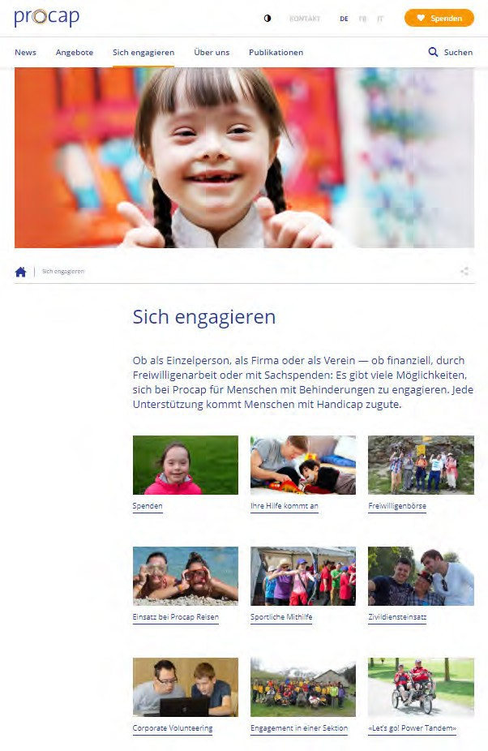Digitalisierung Fokus

einem schönen Design umzusetzen. So war es etwa der Fall beim barrierefreien Zugang zu den Inhalten unserer Website. Um diesen zu ermöglichen, mussten wir Anpassungen machen beim ursprünglichen Design der Website. Dadurch sind einige hübsche Elemente wie etwa die wechselnden Bilder auf der Hauptseite wegefallen. Doch jetzt können auch die digitalen Hilfs- mittel etwa für Menschen mit einer Sehbehinderung unsere Inhalte erkennen. Des Weiteren müssen wir sicherstellen, dass wir nicht nur ein neues Intranet aufbauen, sondern auch die notwendigen Ressourcen haben, um die Inhalte der Website immer aktuell zu halten. Und auch die zuvor erwähnte Moderation benötigt Zeit und Aufwand.

Und dies wiederum hat zur Folge, dass wir mehr Unterhaltungswert schaffen können. Ein weiterer wichtiger Punkt ist, dass Procap nun überall, wo die neuen Websites schon laufen, den gleichen Auftritt hat. Dies stärkt den Namen Procap und fördert den Wiedererkennungswert.

Was braucht es, damit der erwähnte Austausch zwischen Procap und den Sektionen einerseits sowie zwischen den Sektionen und ihren Mitgliedern andererseits gefördert werden kann? In erster Linie eine sogenannte moderierte Intranet- lösung. Auf dem Intranet könnte Procap beispielsweise Erklärvideos, Dokumente, Newsletters oder Checklisten zur Verfügung stellen. Es wären aber auch Diskussions-

Es wird viel über soziale Medien geschrieben und gesprochen. Die einen können sich kein Leben ohne vorstellen. Für andere ist es ein grosses Übel unserer Zeit. Was muss man wissen bezüglich Social Media?
Die sozialen Medien bieten wunderbare Möglichkeiten, um sich zu vernetzen. Auch der hohe Unterhaltungs- wert ist sicher ein wichtiger Faktor dafür, dass sie so populär sind. Für eine Organisation wie Procap stellen sich dabei aber einige Herausforderungen. Anders als bei einem Intranet braucht es bei den sozialen Medien keine Moderation, sondern ein Monitoring. Dabei handelt es sich um eine laufende Kontrolle der Platt- formen, um verletzende, diskriminierende oder falsche Inhalte zu identifizieren und gegebenenfalls zu löschen. Dieser Aufwand ist gross, doch er ist eine zwingende Notwendigkeit. Wenn man es nicht tut, riskiert man eine sogenannte Echokammer, bei der verletzende, diskriminierende oder falsche Inhalte unkontrolliert weiterverbreitet werden und grossen Schaden anrichten können.

gruppen möglich. Allerdings muss man ein Intranet dynamisch gestalten. Hier kommt die Moderation zum Zug. So könnte man jedes Mal, wenn es neue Inhalte gibt, die Nutzer*innen mit einer Push-Nachricht oder mit einem RSS-Feed informieren, den man abonnieren kann.

Welche Herausforderungen stellen sich dabei? Sicher ist es eine Herausforderung, so präzise wie mög- lich zu wissen, welche Informationen unsere Mitglieder brauchen und wollen und auch nutzen. Generell gilt für mich, dass die Form der Funktion folgt. Das heisst, in erster Linie wollen wir das bieten, was gewünscht wird, und erst in zweiter Linie geht es darum, das Ganze mit

Markus Spielmann steht Ihnen bei Fragen zur Website gerne zur Verfügung unter kommunikation@procap.ch.

Buchtipp

«Der (des)informierte Bürger im Netz – Wie soziale Medien die Meinungsbildung verändern»

Demokratie ist die Herrschaft aller Bürger*innen. Sie entscheiden dabei selbst, wie sie gemeinsam leben wollen. Bei jeder Form von gemeinsamem Leben gibt es aber Probleme und Konflikte, für die man eine Lösung finden muss. Damit eine Demokra-
tie funktioniert, braucht es deshalb vor allem eines: gut informierte Bürger*innen, die zwischen Wahrheit und Lüge unterscheiden können. Sie müssen in der Lage sein, Lösungsvorschläge für Probleme und die wichtigsten Themen der Gesellschaft zu verstehen. Sie sollten die verschiedenen Angebote der politischen Parteien ihres Landes kennen und gegeneinander abwägen können. Im Idealfall diskutieren Bürger*innen über die verschiedenen Angebote und lassen sich von den besten Argumenten überzeugen. Und sie sollten es akzeptieren, wenn bei Wahlen eine andere Meinung als die ihre gewinnt.
Das klingt einfach und logisch, ist aber keine Selbstverständlichkeit. Der deutsche Kommunikations- wissenschaftler Wolfgang Schweiger beschäftigt sich seit langem mit Themen wie Mediennutzung und Medienwandel, Vertrauen in Journalismus, Social Media oder damit, wie öffentliche
Meinung entsteht. Anfang 2017 hat er das Buch
«Der (des)informierte Bürger im Netz» veröffentlicht, in dem er die Frage stellt, ob die sozialen Medien die Meinungsbildung der Bürger*innen verändern.
Tatsächlich hat sich das Internet in den letzten zwei Jahrzehnten zu einem riesigen Kosmos entwickelt, in dem sich die Menschen mit Informa- tionen aller Art versorgen. Im Internet teilen sie sich
mit, tauschen sich aus und bilden sich eine Meinung über die Welt. Anders als in herkömmlichen Medien wie Fernsehen, Radio und Zeitungen gibt es im Internet jedoch kaum Qualitätskontrollen für Informationen. Die journalistische Regel, nach der Fakten überprüft werden müssen, existiert nicht bei Facebook, Twitter, Instagram, Youtube, Google oder den privaten Blogs und Websites. Hier stehen Nachrichten neben Lügen, vermischen sich Fakten mit Verschwörungstheorien, und gute Absichten werden oft von Hasskommentaren verdrängt.
Hinzu kommt, dass sich der Mensch im Internet in einem Universum bewegen kann, bei dem er sich nicht länger mit anderen oder unangenehmen
Meinungen auseinandersetzen muss. Besonders die sozialen Medien stellen einem nur noch jene Informationen zur Verfügung, die zum eigenen Weltbild passen. Dadurch verliert der Mensch zunehmend die Fähigkeit, sich mit abweichenden Meinungen auseinanderzusetzen – mit beunruhi- genden Folgen für die Demokratie.
Die Veränderungen im Internet, aber vor allem der Wechsel der Themen, die die Menschen beschäftigen, läuft rasant. Einiges, was Schweiger in seinem Buch aufzeigt und als Beispiel verwendet, wirkt nur drei Jahre später veraltet. Anderes könnte aktueller nicht sein. Zunehmend dominieren heute rassistische, diskriminierende, populistische oder rechtsextreme Parteien und Politiker*innen, Organi- sationen oder Individuen die Internetplattformen respektive die öffentliche Diskussion. Und Themen wie der Klimawandel, die #MeToo-Bewegung oder aktuell Black Lives Matter und die Coronavirus- Krise werden nur selten besonnen diskutiert. Die verschiedenen Meinungslager scheinen sich immer stärker zu radikalisieren.
Weshalb sich das so entwickelt hat und auch,
wie man diesem Trend entgegenwirken könnte, zeigt Schweiger detailliert auf. Jedes Kapitel ist klar strukturiert und wird mit einer kurzen Zusammen- fassung abgeschlossen. Zwar richtet sich das Buch stark an ein wissenschaftlich interessiertes Publikum und ist entsprechend komplex geschrieben. Dennoch gelingt es Schweiger, das wichtige Thema von verschieden Seiten zu beleuchten und die vielen Aspekte in verständliche Häppchen zu unterteilen.

«Der (des)informierte Bürger im Netz»
Autor: Wolfgang Schweiger. Springer-Verlag, 2017. Diverse Angebote als eBook oder via Print-on-Demand.

26

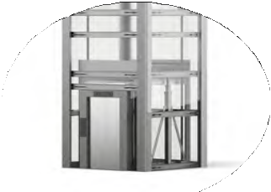AUFZÜGE TREPPENLIFTE ROLLSTUHLLIFTE SITZLIFTE
Mit Behinderung alt werden
– was dann?
Für betreuende Angehörige ist der Anbruch des Lebensabschnitts
«Alter» mit besonderen Sorgen verbunden. Wer kümmert sich um ihre Liebsten, wenn sie selbst sie nicht mehr unterstützen können? Wie können Menschen mit einer Behinderung im Alter selbstbestimmt leben und gleichzeitig gut betreut sein?
Der Entlastungsdienst Schweiz fordert, dass Betreuung im Alter für alle sichergestellt ist. www.entlastungsdienst.ch

HÖGG LIFTSYSTEME AG
Wilerstrasse 137
9620 Lichtensteig
071 987 66 80
www.hoegglift.ch

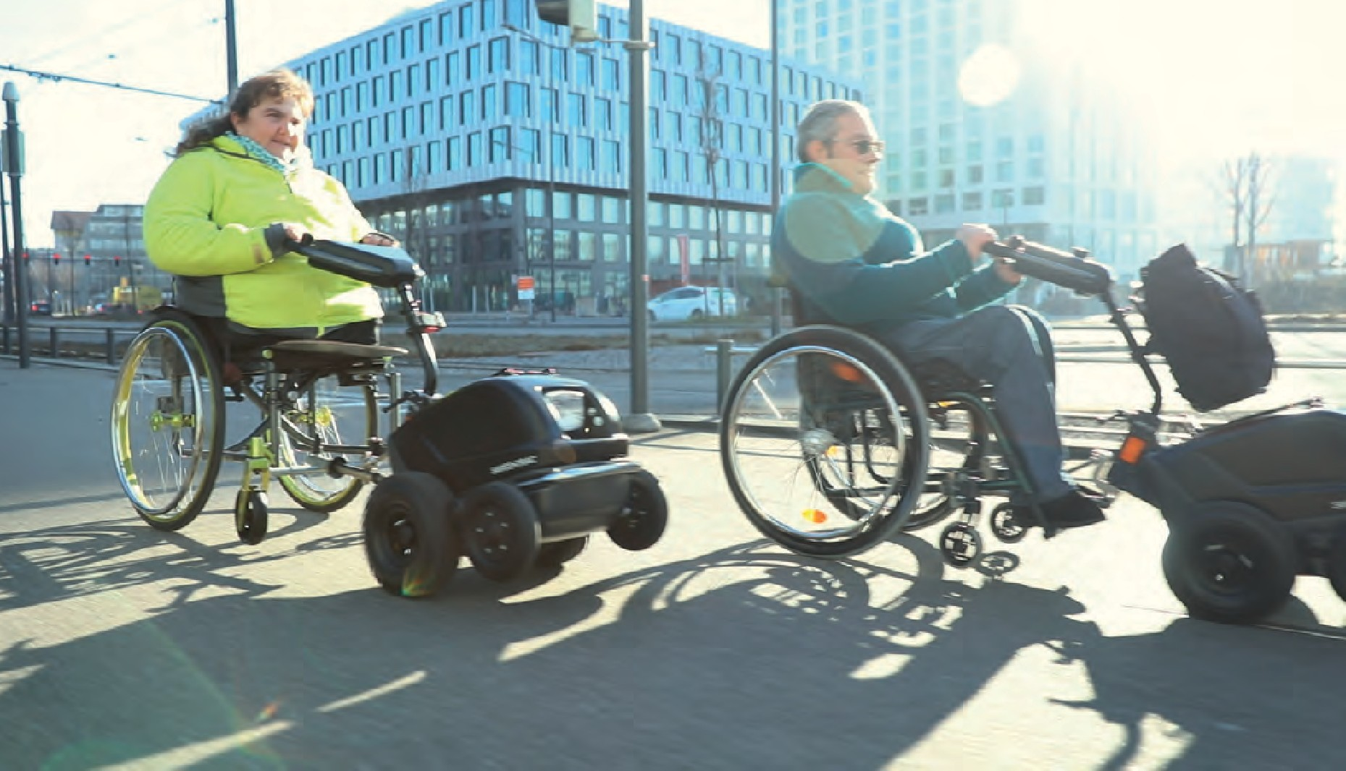Schneller unterwegs mit dem Modell SWT-1S.

Händler finden und Probefahren: www.swisstrac.ch

Rätsel

Hirnstoff

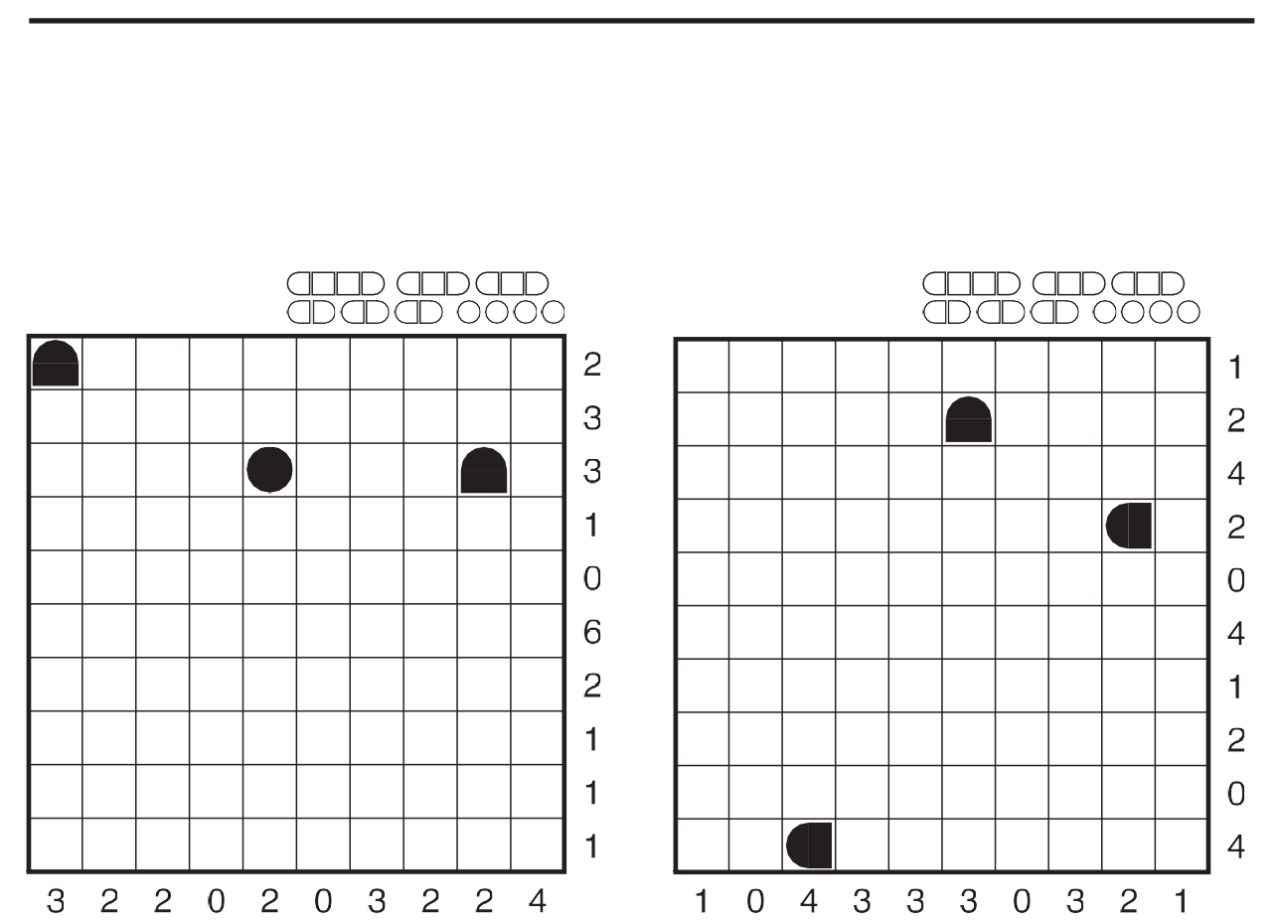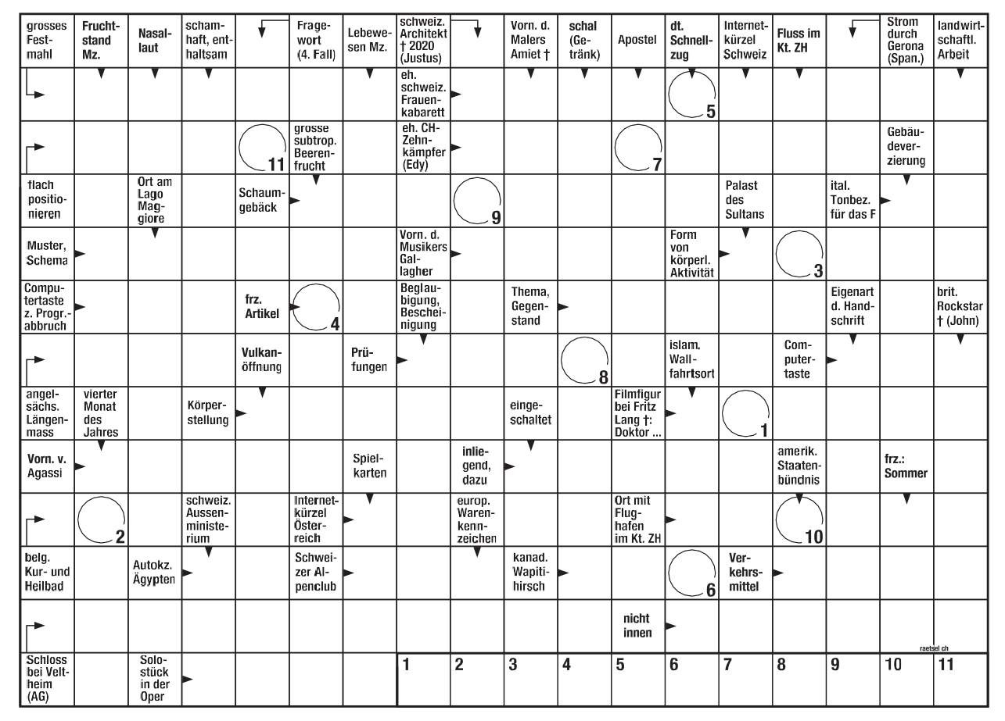
Bimaru
Finden Sie die vorgegebene Anzahl Schiffe. Dabei gilt:
- Die Zahl am Ende jeder Zeile oder Spalte sagt Ihnen, wie viele Felder durch Schiffe besetzt sind.
- Schiffe dürfen sich nicht berühren, weder horizontal oder vertikal noch diagonal. Das heisst, jedes Schiff ist vollständig von Wasser umgeben, soweit es nicht an Land liegt.
Mittel
Einfach

Alle Lösungen finden Sie auf Seite 31.

28

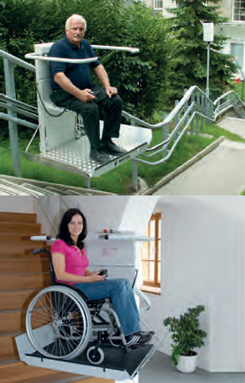
Rätsel
Sudoku
Füllen Sie die leeren Felder mit den Zahlen von 1 bis 9. Dabei darf jede Zahl in jeder Zeile, jeder Spalte und
in jedem der neun 3x3-Blöcke nur ein Mal vorkommen.
Mittel
Mittel

Bleiben Sie mit uns mobil!
Plattformlifte für Rollstuhlfahrer müssen optimal auf den Nutzer und das vorhandene Treppenhaus abgestimmt sein. Als Treppen- lift-Fachbetrieb mit langjähriger Erfahrung können wir Ihnen für fast jede Treppe und jede Situation einen Treppen-Plattformlift liefern. Sowohl für den privaten wie auch für den öffentlichen Be- reich bieten wir Komplettlösungen an.
Wir stehen Ihnen jederzeit für ein unverbindliches Beratungsgespräch zur Verfügung.
HERAG AG
Treppenlifte Tramstrasse 46
8707 Uetikon am See sales@stannah.ch www.stannah.ch
Uetikon am See
044 512 52 27
Estavayer-le-Lac
021 510 78 90
Lugano
091 210 72 44

Ferienangebote und Entlastungsaufenthalte für erwachsene Menschen mit Betreuungsbedarf

Mehr als ein Job
Wir suchen per 1. März 2022
Herberge-Leiterpaar (50+)
Weitere Informationen finden Sie unter www.kleinesglueck.ch

Carte blanche

Den Bildschirm beherrschen

Die Arbeit im Homeoffice hat gezeigt, dass es möglich und mitunter sogar angenehm ist, kürzere Sitzungen abzuhalten und unsere Arbeitstage flexibler zu gestalten. Vorgesetzte legen statt genau definierter Zeitpunkte nur noch gewisse Fristen fest, in denen eine bestimmte Aufgabe begonnen bzw. abgeschlossen sein muss. Mit dem Telefon bleiben wir problemlos mit denjenigen in Kontakt, die weiterhin im Büro, in der Werkstatt oder in der Fabrik arbeiten.

Neben der Arbeit bietet uns das Leben online die Möglichkeit, gemeinsam zu lachen, während wir an drei verschiedenen

Laurent Duvanel Orten dieselbe Mahlzeit zu uns nehmen. Letztlich haben wir
Präsident Procap Schweiz es selbst in der Hand: Wenn wir schlicht keine Lust mehr auf

die anderen haben, stellen wir unsere Geräte auf lautlos oder schalten einfach die Bildfunktion aus!

Digitale Inklusion beginnt damit, den Bildschirm zu beherrschen und einen neuen Umgang in diesem Bereich zu pflegen.

Es geht darum, Tage zu planen, an denen wir ohne virtuelle Sitzungen auskommen und an denen wir wieder Energie schöpfen, ohne jemand anders auf einem digitalen Gerät zu sehen.

PS: Ich wurde nach einer doppelten Lungentransplantation gerade aus dem Spital entlassen. Es geht mir gut. Ich kann glücklicherweise jetzt ohne Sauerstoff- gerät atmen. Bis Weihnachten vertreten mich Vizepräsidentin Anita Hubert und Vizepräsident Paul Meier.

Impressum
Herausgeberin Procap Schweiz Auflage 24 500 (total), 19 000 (deutsch), erscheint vierteljährlich Verlag und Redaktion Procap-Magazin, Frohburgstrasse 4, 4600 Olten, Tel. 062 206 88 88, info@procap.ch,
Fokus
www.procap.ch Spendenkonto IBAN CH86 0900 0000 4600 1809 1 Redaktionsleitung Sonja Wenger Mitarbeit in dieser Nummer Laurent Duvanel, Lea Gerstenkorn, Franziska Lüthy, Sandro Lüthi,
im nächsten Heft:
Philipp Ruckstuhl, Sabrina Salupo, Sara Schmid, Peter Staub, Ariane Tripet Übersetzung Andréane Leclercq, Flavia Molinari Titelbild Shutterstock Layout Corinne Vonaesch Korrektorat db Korrektorat, Bern Inserate- verwaltung Fachmedien, Zürichsee Werbe AG, Laubisrütistrasse 44, 8712 Stäfa, Telefon 044 928 56 11, info@fachmedien.ch Druck und Versand Merkur Druck AG, Gaswerkstrasse 56, 4900 Langenthal Adressänderungen bitte Ihrer Sektion melden oder an Procap in Olten, Telefon 062 206 88 88 Abonnemente Jahresabonnement für Nicht-
90 Jahre Procap
Jubiläumsausgabe
mitglieder Schweiz CHF 20.–, Ausland CHF 40.–, ISSN 1664-4603
Redaktionsschluss für Nr. 4/2020 21. Oktober 2020; erscheint am
16. November 2020

30

Procap Grischun:
- Elternforum zum Thema «Entlastung»

c

Procap Elternforum
«Entlastung»
Belastungen sind vielfältig, individuell und Referat mit Podiumsdiskussion auch weithin bekannt. Entlastungen hingegen und Informationen von Partner- sind, obwohl genauso vielfältig, oftmals schwer organisationen
zugänglich, bringen unerwünschte Nebenwirk­ für Eltern, Fachpersonen, Angehörige
ungen mit sich oder sind (noch) unbekannt. Referat: Natalie Zambrino, Gesundheits­

Grund genug, diesen Begrif und seine praktische wissenschaftlerin Hochschule Luzern –
Umsetzung genauer zu betrachten. Was muss Soziale Arbeit
denn überhaupt gegeben sein, damit Entlastung Podium mit Betrofenen und Fachpersonen die gewünschte Wirkung erzielen kann? Wie Moderation: Melanie Salis
funktioniert Entlastung? Und was vermag Ent­ Eintritt frei, Anmeldung und Livestream: lastung zu bewirken? www.procapgrischun.ch
Teilnehmeranzahl ist beschränkt
c

Belastungen sind vielfältig, individuell und doch weithin bekannt. Dies gilt in einem zusätzlichen Masse für die Angehörigen von Kindern oder Erwachsenen mit Behinderungen. Entlastungen hingegen sind, obwohl genauso vielfältig, oftmals schwer zugänglich, bringen unerwünschte Neben- wirkungen mit sich oder sind (noch) unbekannt.

Mit Unterstützung von Gesundheitsförderung Schweiz

bischfit.ch

Gesundheitsamt Graubünden Uffizi da sanadad dal Grischun
Ufficio dell'igiene pubblica dei Grigioni

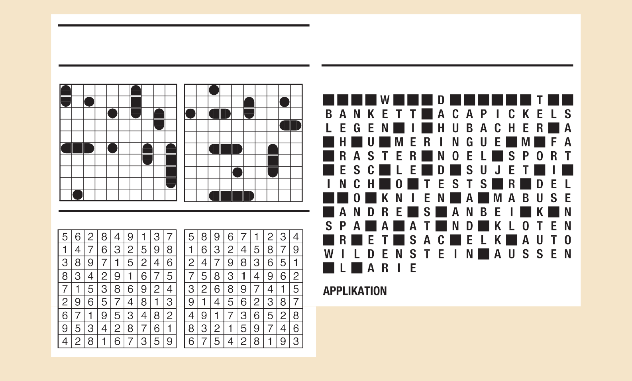Grund genug, sich im Rahmen des 4. Elternforums von Procap Grischun mit diesem Begriff und seiner praktischen Umsetzung genauer auseinanderzusetzen. Was muss gegeben sein, damit Entlastung die gewünschte Wirkung erzielen kann? Wie funktioniert sie? Und was vermag Entlastung überhaupt? Nach einem Inputreferat von Natalie Zambrino, Gesund- heitswissenschaftlerin und wissenschaftliche Mitarbeiterin Hochschule Luzern – Soziale Arbeit, und der anschliessen Podiumsdiskussion können sich Interessierte austauschen und Fragen stellen.
Auflösung von Hirnstoff
Der Rätselaufgaben von den Seiten 28 und 29.
Bimaru:
Kreuzwort-Rätsel:
Sudoku:
31

Das Elternforum findet statt am Samstag,
- September 2020, von 10–12 Uhr in Chur.
Der Eintritt ist frei. Die Adresse, weitere Informationen zur Veranstaltung und Anmeldemöglichkeiten
(die Platzzahl ist limitiert) finden Sie unter www.procapgrischun.ch. Auf der Website wird aufgrund der Massnahmen gegen die Corona- virus-Pandemie ein Livestream eingerichtet. Das Forum kann zudem zu einem späteren Zeitpunkt auf dem Youtube-Kanal von Procap Grischun angeschaut werden.

Ferien pur
Das Procap Reisebüro ist seit 25 Jahren spezialisiert auf barrierefreie Ferien für Menschen mit und ohne Handicap.
Lassen Sie sich von unserem Angebot inspirieren und verreisen Sie individuell oder in einer betreuten Gruppe.

Mehr unter www.procap-reisen.ch

Für Menschen mit Handicap. Ohne Wenn und Aber.

